CONSILIUL SUPREM PENTRU  ŞTIINŢĂ ŞI DEZVOLTARE TEHNOLOGICĂ AL ACADEMIEI  DE ŞTIINŢE A MOLDOVEI |  | 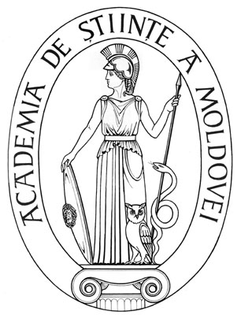 | SUPREME COUNCIL ON SCIENCE  AND TECHNOLOGICAL DEVELOPMENT OF THE ACADEMY OF SCIENCES OF MOLDOVA
 | HOTĂRÎRE
“ 09 ” noiembrie 2009 |  |  |  | Nr. 176
 | mun. Chişinău
Cu privire la crearea Comisiei pentru evaluarea
dosarelor prezentate la Concursul Naţional de susţinere
a ştiinţei şi inovării „Savantul anului” şi la Concursul
Premiul A.Ş.M. pentru lucrări ştiinţifice

Consiliul Suprem pentru Ştiinţă şi Dezvoltatre Tehnologică al Academiei de Ştiinţe a Moldovei H O T Ă R Ă Ş T E:
- Se creează Comisia în următoarea componenţă:
Andrei Ursu | academician | şef al Laboratorului geografia şi evoluţia solului, Institutul de Ecologie şi Geografie (preşedinte);
Anatol Drumea | academician | cercetător ştiinţific principal, Institutul de Geologie şi Seismologie;
Mircea Bologa | academician | şef al Laboratorului Dirijarea proceselor termice prin metode electrice, Institutul de Fizică Aplicată;
Gheorghe Ghidirim | academician | şef catedră, USMF „N.Testemiţanu”;
Simion Toma | academician | viepreşedinte CNAA;
Serafim Andrieş | membru corespondent | director al Institutului de Pedologie, Agrichimie şi Protecţia Solului “N.Dimo”;
Teodor Şişianu | membru corespondent | profesot universitar, UTM;
Stanislav Groppa | membru corespondent | academician coordonator al subsecţiei de Ştiinţe Medicale;
Dumitru Moldovanu | membru corespondent | profesor universitar, ASEM;
Nicolae Bileţchi | membru corespondent | cercetător ştiinţific principal, Institutul de Filologie;
Gheorghe Mustea | membru corespondent | compozitor, dirijor, muzicolog;
Valerian Dorogan | doctor habilitat | prorector al UTM;
Ion Eşanu |  | specialist principal al Direcţiei politici, managment şi monitorizare în sfera ştiinţei şi inovării (secretar).
2. Comisia va înainta Consiliului Suprem pentru Ştiinţă şi Dezvoltare Tehnologică al A.Ş.M. propuneri privind acordarea nominalizărilor „Savantul anului” şi „Tînărul savant al anului” participanţilor la Concursul Naţional de susţinere a ştiinţei în Republica Moldova, şi propuneri privind acordarea Premiului A.Ş.M. pentru lucrări ştiinţifice şi a Premiului A.Ş.M. pentru lucrările ştiinţifice ale tinerilor savanţi, în conformitate cu regulamentele în vigoare.

Preşedinte al A.Ş.M.
academician Gh. DUCA

Secretar ştiinţific general al A.Ş.M.
doctor habilitat I. GUCEAC

